Programa de Actualización en Ilustración Profesional y Desarrollo de Proyecto
Directores: DG Laura Varsky, DG Martín Laksman y DG Florencia Capella
Inicio de clases: Abril 2026  Días y horarios: a definir; hora local Argentina. Solicitar cronograma a la Coordinación.  Modalidad de cursada: aula física.  Requiere admisión previa antes de inscribirse. Contactarse a ilusposgrado@gmail.com | 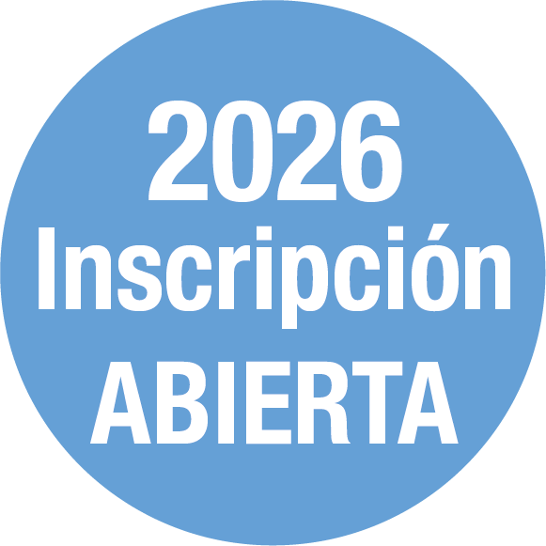

Denominación del posgrado: Programa de Actualización en Ilustración Profesional y Desarrollo de Proyecto
Unidad Académica de la que depende el posgrado: Facultad de Arquitectura, Diseño y Urbanismo
Sede/s de desarrollo de las actividades académicas del posgrado: Facultad de Arquitectura, Diseño y Urbanismo – Universidad de Buenos Aires
Carga horaria: 160 hs. / 10 créditos - Duración: 1 año.

FUNDAMENTACIÓN DEL POSGRADO
La experiencia pedagógica y la demanda existente frente al Programa de Actualización en Ilustración Profesional dictado en esta Universidad corroboran el crecimiento de esta disciplina y la necesidad de crear un nuevo programa para responder a la gran demanda disciplinar e incorporar más amplitud de contenidos.
La ilustración, en cuanto herramienta de comunicación, posee la característica de enunciarse desde una voz autoral. La circulación de su producción es transversal a todos los mercados laborales y se potencia gracias a la diversidad de identidades que la constituyen.
La riqueza de las voces visuales que son diferenciales de cada uno de sus profesionales hace de la ilustración una disciplina que pone en valor las características propias de toda una cultura. Trabajar sobre la construcción de dichas identidades otorgándoles herramientas propositivas —que hagan de su hacer una actividad proyectual— y que los convierta en productores autorales —en cuanto ilustradores profesionales— es fundamental. Bajo esta premisa nace el Programa de Ilustración Profesional y Desarrollo de Proyecto. El Programa se plantea indagar sobre la práctica de la ilustración en cuanto desarrollo de proyecto. Esto implica comprender sus facetas de investigación, análisis y propuesta como un todo conceptual que hace a la disciplina en su conjunto. El planteamiento de proyecto y su realización se convierten, así, en el eje central del contenido curricular del Programa culminando en el Trabajo Integrador Final.

OBJETIVOS DEL POSGRADO
- Brindar herramientas para el desarrollo de proyectos que se definan tanto en términos personales como profesionales y comerciales.
- Estimular el desarrollo de lenguajes visuales con un fuerte carácter autoral.
- Formar profesionales de la ilustración capaces de construir un proyecto autoral cruzando investigación, teoría y práctica proyectual.
- Aportar herramientas para desarrollar la profesión en el campo de la comunicación visual y en el plano de la gestión, desde un marco de responsabilidad social y buenas prácticas profesionales.
- Integrar el proceso de la ilustración desde las instancias programáticas hasta la elaboración del proyecto concreto, explorando las relaciones de pertinencia entre fines, procedimientos y técnicas proyectuales.
- Entender un proyecto de ilustración como parte de un ecosistema cultural que puede responder a necesidades sociales y comunitarias.
- Impulsar el trabajo transdisciplinar con las diferentes áreas del conocimiento con las que un proyecto ilustrado puede desarrollar contenidos.
- Trazar redes transdisciplinares entre las diferentes profesiones afines y complementarias a la ilustración.

PERFIL DEL EGRESADO
El Programa de Actualización en Ilustración Profesional y Desarrollo de Proyecto formará a sus egresados como ilustradores profesionales para participar activamente en las diferentes áreas laborales que se relacionan a la ilustración y para crear sus propios proyectos.
El egresado se encontrará en condiciones de:
- Construir identidad gráfica a partir de un criterio propio de percepción y representación focalizando sobre sus intereses y habilidades.
- Emprender un proyecto de investigación y documentación en pos de la creación de un proyecto de ilustración.
- Tomar conciencia sobre los mecanismos que se desarrollan al ilustrar.
- Definir instancias de creación propias.
- Desarrollar proyectos ilustrados de autoría propia.
- Sistematizar la práctica proyectual.
- Reconocer canales de circulación y metodologías de producción.

PLAN DE ESTUDIOS - RESOLUCIÓN

Contacto
Coordinación de la Maestría: ilusposgrado@gmail.com
Alumnos Nacionales: posgrado@fadu.uba.ar
Alumnos Extranjeros: extranjerospos@fadu.uba.ar

